02 node cũ:

* wls-01-172.29.81.30
* wls-01-172.29.81.31

02 node mới:

* wls-moved-01-172.29.81.90
* wls-moved-02-172.29.81.91

# Cấu hình cluster mới

Add disk share 50G mới trên 02 node của new cluster

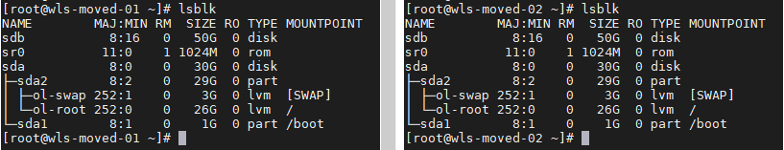

# yum install ocfs2-tools -y

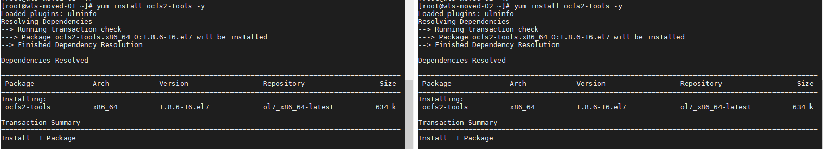

# yum install rsync -y

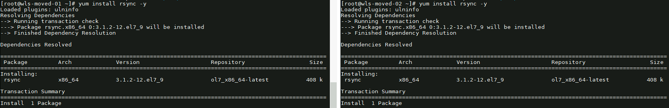

# o2cb add-cluster appcluster

# o2cb add-node appcluster wls-moved-01 --ip 172.29.81.90

# o2cb add-node appcluster wls-moved-02 --ip 172.29.81.91

# o2cb list-cluster appcluster

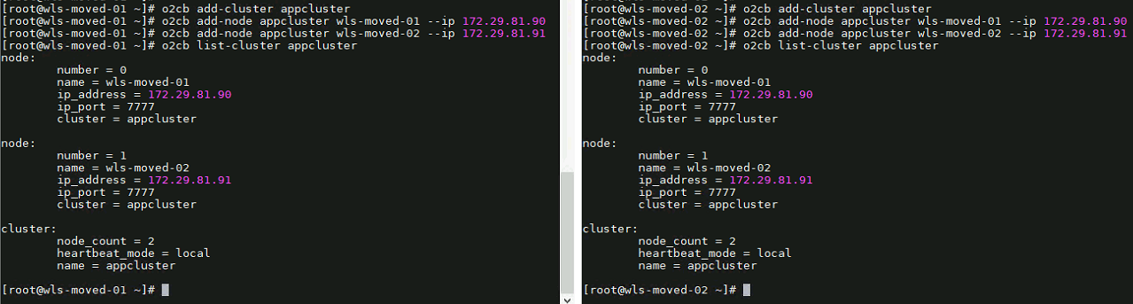

# /sbin/o2cb.init configure

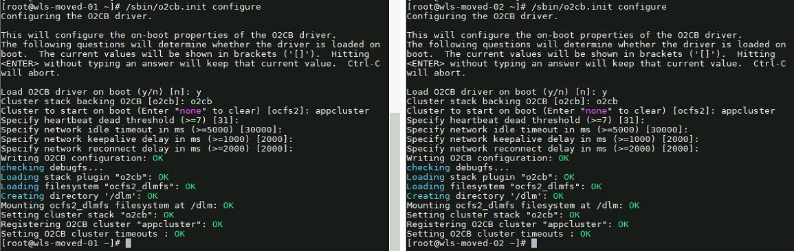

# /sbin/o2cb.init status

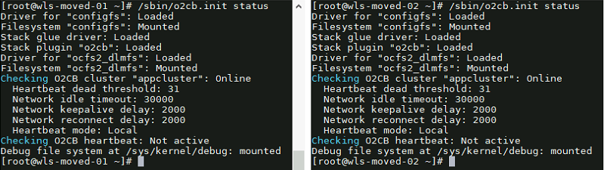

# systemctl enable o2cb

# systemctl enable ocfs2



# mkfs.ocfs2 -L "share_volume" /dev/sdb

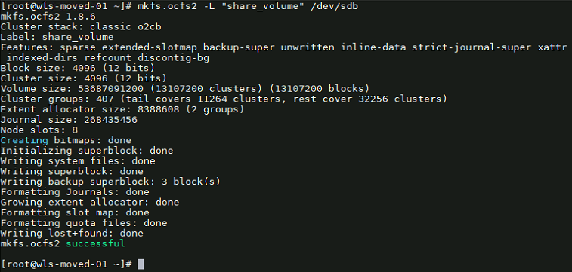

# mkdir /u01

# mount -L "share_volume" /u01

# lsblk

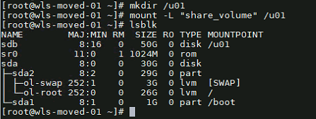

# mkdir /u01

# mount -L "share_volume" /u01

# lsblk

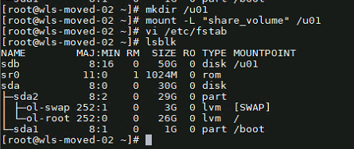

# vi /etc/fstab

LABEL=share_volume /u01 ocfs2 _netdev,defaults 0 0

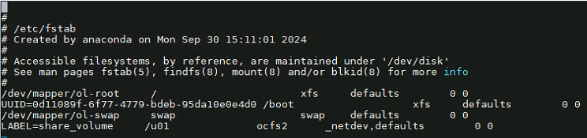

# usermod -aG oinstall oracle

# passwd oracle

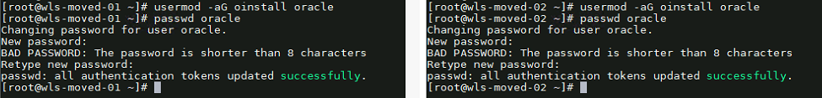

# chown -R oracle:oinstall /u01/

# chmod -R 775 /u01/

# ls -ld /u01/



# Off dịch vụ của cluster cũ

Vào weblogic của cluster cũ

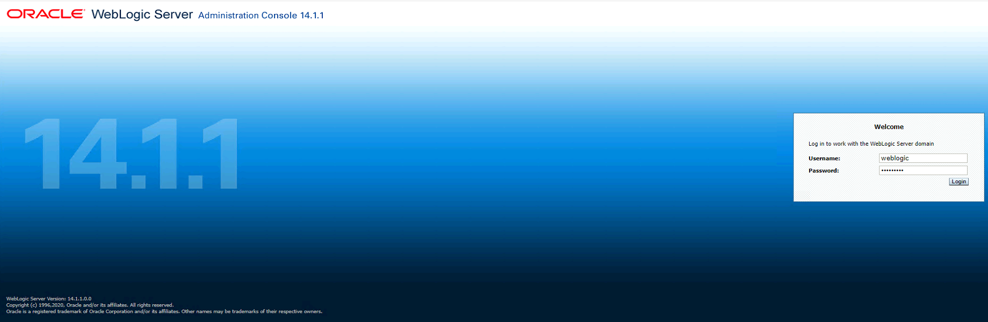

Tắt ManagedServer_1

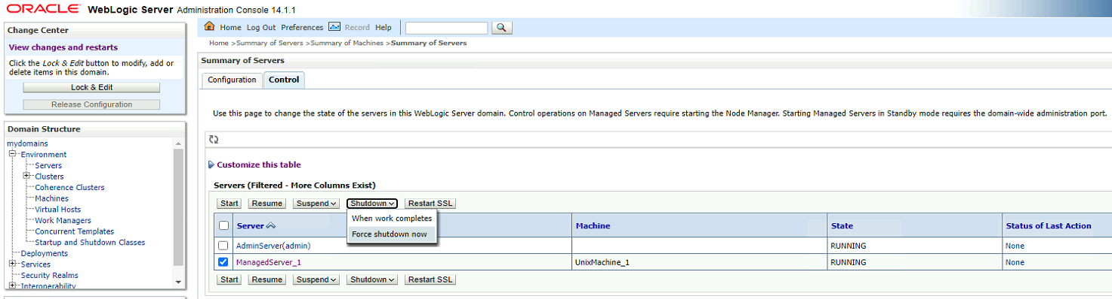

Chọn Yes

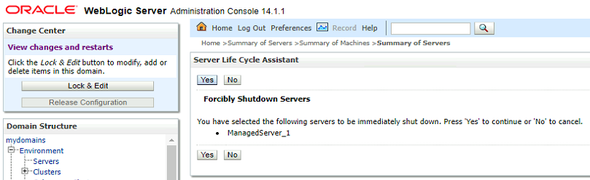

ManagedServer_1 đã được shutdown

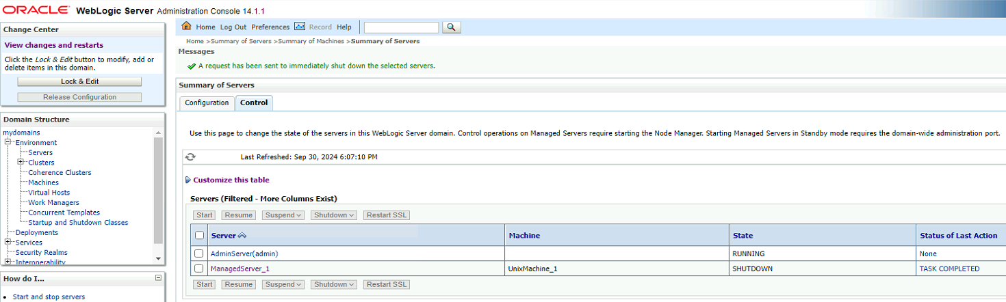

Xuống CLI tắt node manager và weblogic

$ cd $DOMAIN_HOME/bin

$ nohup ./stopNodeManager.sh &

$ nohup ./stopWebLogic.sh &

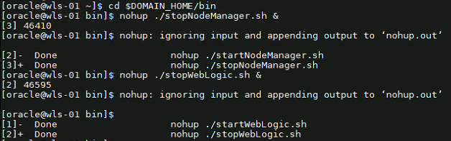

# Đồng bộ dữ liệu

Trên cụm cluster cũ, cài đặt rsync

# yum install rsync -y

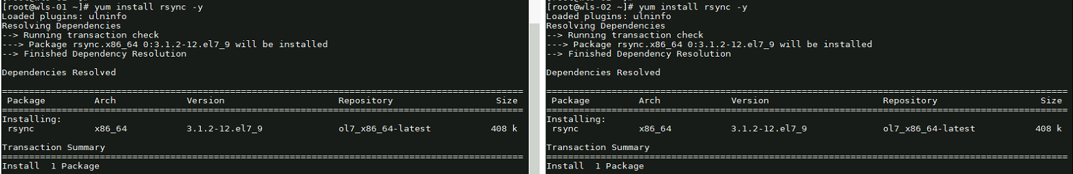

Đồng bộ disk share sang cluster mới

$ rsync -avz --progress * oracle@172.29.81.90:/u01/

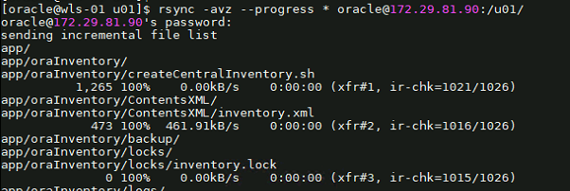

Check size trên cluster cũ

$ du -sh

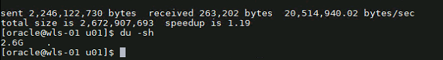

Check size trên cluster mới

$ du -sh

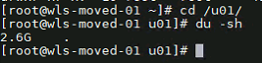

# Chuyển network,ocfs

Disable network trên cluster cũ

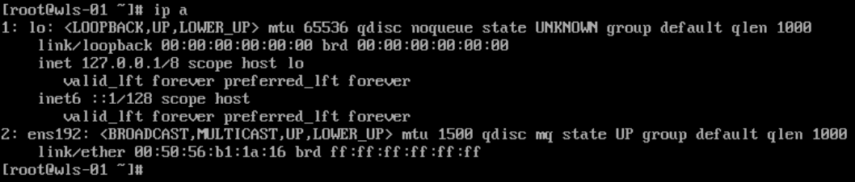

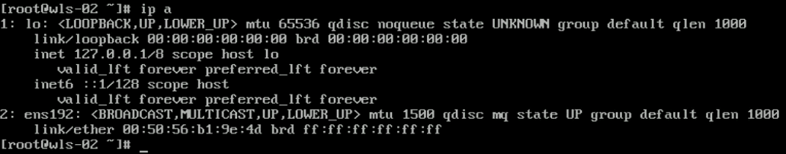

Stop ocfs2 trên cluster mới

# systemctl stop o2cb ocfs2

# systemctl status o2cb ocfs2

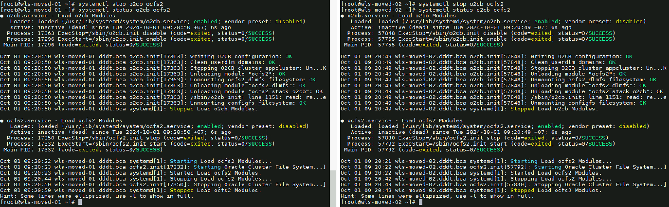

Check lại không còn mount ocfs2

# lsblk

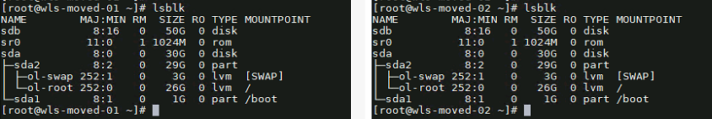

Sửa ip mới trong file config trên cluster mới

# vi /etc/ocfs2/cluster.conf

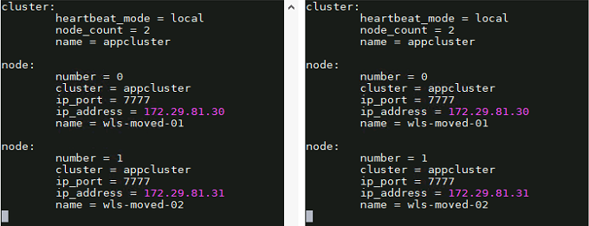

Ip trên cluster mới đã thay đổi

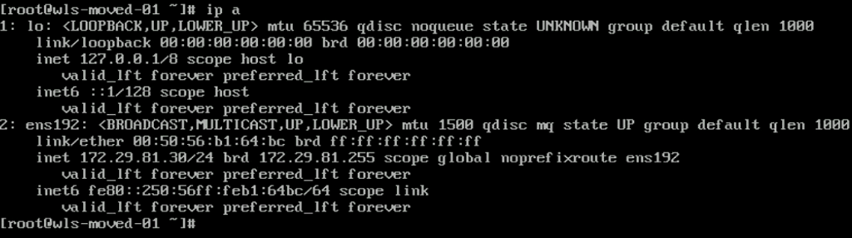

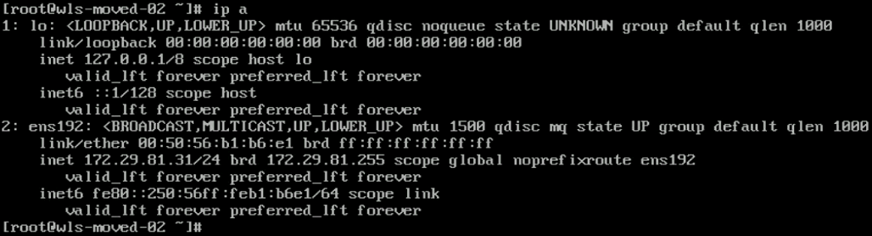

Start lại services ocfs2 trên cluster mới

# systemctl start o2cb ocfs2

# systemctl status o2cb ocfs2

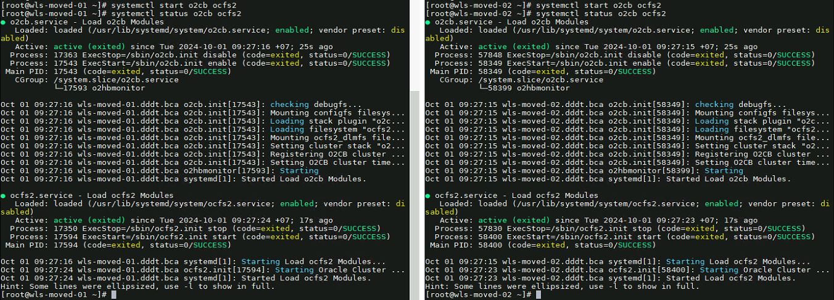

Mount lại ocfs2

# mount -a

# lsblk

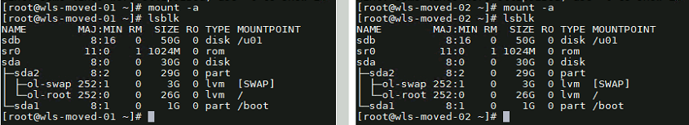

Start weblogic

$ cd /u01/app/oracle/config/domains/mydomains/bin

$ nohup ./startWebLogic.sh &

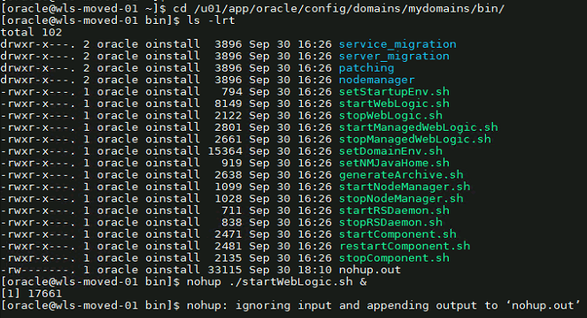

Truy cập <http://172.29.81.30:7001/console>

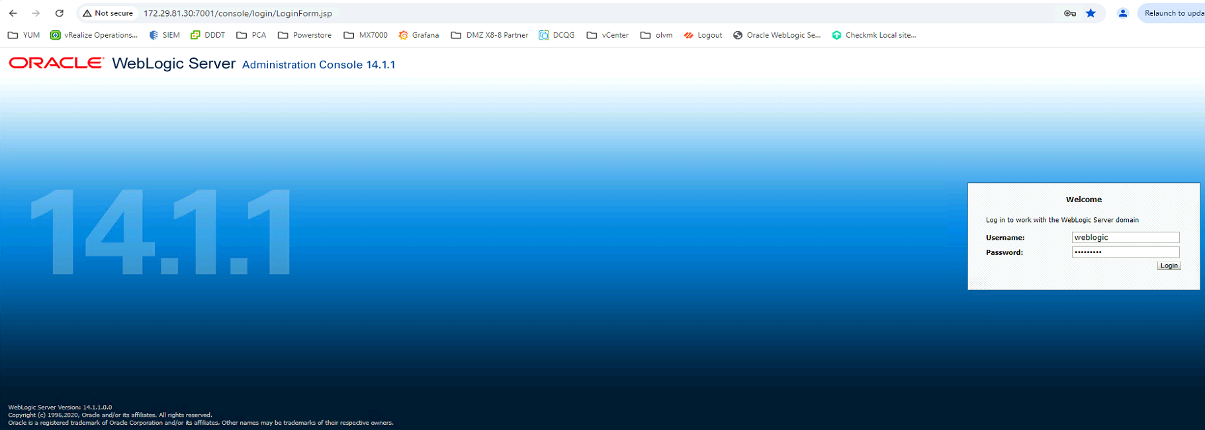

AdminServer hoạt động bình thường

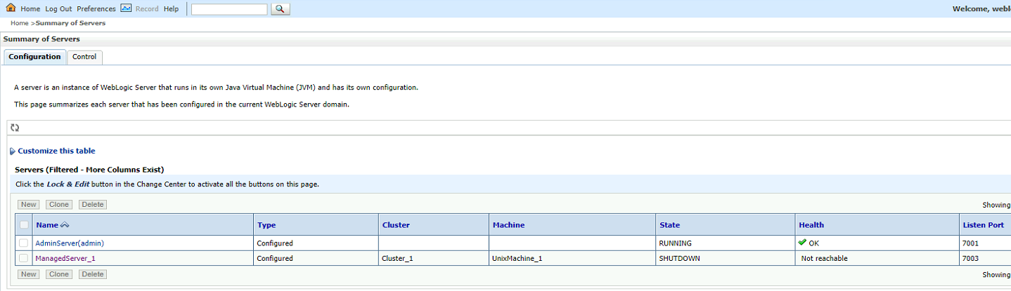

Start NodeManager

$ nohup ./startNodeManager.sh &



Start ManagedServer_1

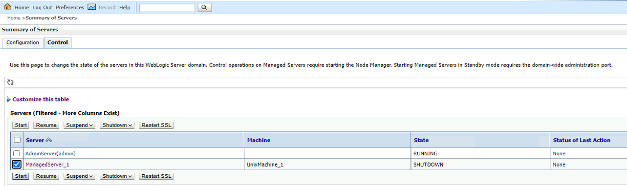

Chọn Yes

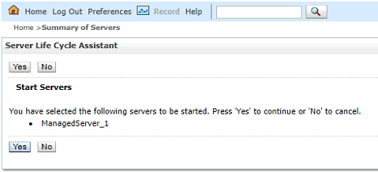

Đã start thành công ManagedServer_1

